ПРОЕКТ

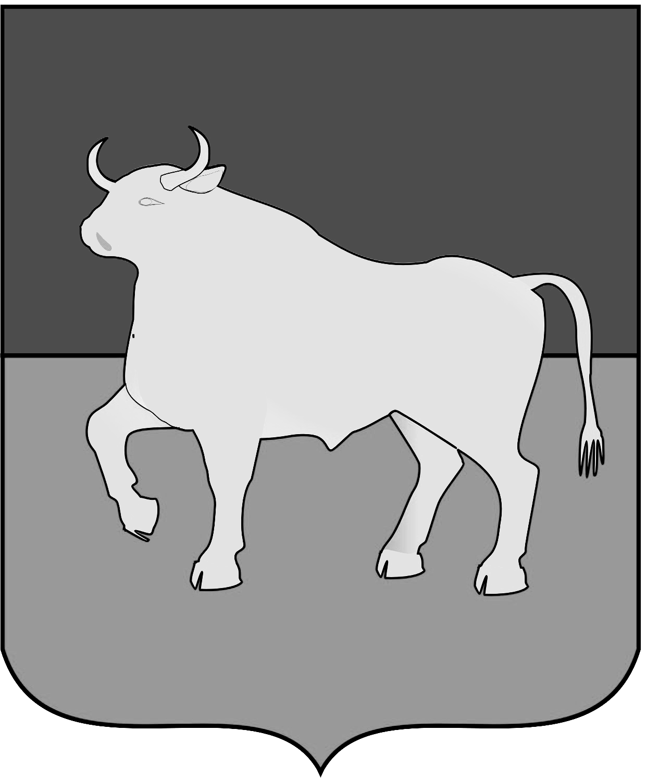

АДМИНИСТРАЦИЯ

КУЙБЫШЕВСКОГО МУНИЦИПАЛЬНОГО РАЙОНА
НОВОСИБИРСКОЙ ОБЛАСТИ

ПОСТАНОВЛЕНИЕ

г. Куйбышев
Новосибирская область
_______.2021 № ____

О предоставлении разрешения решения на отклонение от предельных параметров разрешенного строительства объекта капитального строительства

В соответствии со статьями 5.1, 39, 40 Градостроительного кодекса Российской Федерации, правилами землепользования и застройки Октябрьского сельсовета, утвержденными решением двадцатой сессии Совета депутатов Куйбышевского района третьего созыва от 21.09.2017 № 8 «Об утверждении правил землепользования и застройки 4 сельских поселений, входящих в состав Куйбышевского района», Уставом Куйбышевского муниципального района Новосибирской области, заключением o результатах общественных обсуждений по проекту предоставления разрешения на отклонение от предельных параметров разрешенного строительства объекта капитального строительства с кадастровым номером 54:14:020804:ЗУ2 площадью 544 кв. м, расположенного по адресу (местоположение): Новосибирская область, Куйбышевский район, с. Нагорное, ул. Октябрьская, 53 от _____.2021, администрация Куйбышевского муниципального района Новосибирской области
ПОСТАНОВЛЯЕТ:
1. Предоставить разрешение на отклонение от предельных параметров разрешенного строительства объекта капитального строительства с кадастровым номером 54:14:020804:ЗУ1 площадью 544 кв. м, расположенного по адресу (местоположение): Новосибирская область, Куйбышевский район, с. Нагорное, ул. Октябрьская, 53 в зоне производственной инфраструктуры (П) – установить минимальный размер земельного участка с иным видом разрешенного использования 544м².
2. Опубликовать настоящее постановление в периодическом печатном издании органов местного самоуправления Куйбышевского муниципального района Новосибирской области «Информационный вестник» и разместить на официальном сайте администрации Куйбышевского муниципального района Новосибирской области.
3. Постановление вступает в силу с момента опубликования.

Глава Куйбышевского муниципального
района Новосибирской области О.В. Караваев

Меснянкина М.В., 51-744

